МУНИЦИПАЛЬНОЕ КАЗЕННОЕ ОБЩЕОБРАЗОВАТЕЛЬНОЕ УЧРЕЖДЕНИЕ
«СРЕДНЯЯ ОБЩЕОБРАЗОВАТЕЛЬНАЯ ШКОЛА №2 им. КЕШОКОВА А.П.»
с.п. ШАЛУШКА ЧЕГЕМСКОГО МУНИЦИПАЛЬНОГО РАЙОНА
Кабардино-Балкарской Республики

"Алим Кешоков-кабардинский поэт,писатель"

Учебно-тематическая экскурсия в школьный музей
А.П.Кешокова.
Продолжительность экскурсии-40 минут

Категория экскурсантов: учащиеся 6-7 классов

2016г.

Внеклассное занятие по литературе
"Литературно-биографическая экскурсия
в школьный музей имени Кешокова А П.
Цель: вызвать интерес к личности и творчеству А.П. Кешокова через знакомство с его музеем при школе №2 им. А.П.Кешокова с.п. Шалушка ; беседа с учащимися на нравственные темы; воспитание любви к творчеству великого классика кабардинской литературы .
Задачи:
- Познакомить учащихся с внутренним убранством музея.
- Формировать интерес к деятельности писателя, к его внутреннему миру, к истокам, питавшим творческую мысль писателя.
- Воспитывать чувство прекрасного, чувство уважения и памяти к тем местам, которые окружали писателя.
- Развивать исследовательские и интеллектуальные способности обучающихся.
- Развивать наглядно-образное мышление.
Оборудование:
- Видеопроектор или интерактивная доска;
- Компьютер, имеющий выход в Интернет.
Ход экскурсии:
Учитель: Сегодня мы с вами совершим путешествие . Мы побываем в музее, в котором собраны некоторые экспонаты и личные вещи кабардинского писателя, поэта, нашего земляка А.П.Кешокова .
Перед началом нашей экскурсии – несколько слов о А.П.Кешокове. ( 1 зал )
(У портрета писателя слово учителя-экскурсовода.)
Алим Пшемахович классик кабардинской литературы. Алим Кешоков родился в селении Шалушка. Отец поэта Кешоков Пшемахо Мирзобекович (18761937), после революции былпредседателем сельского ревкома, организатором колхоза, ранее работал сельским учителем. Мать —Кешокова Куоз Тлигуровна (1897-1983).
Окончил двухлетнюю сельскую школу (1924—1926), открытую в 1923 году его отцом. После окончанияфилологического отделения Второго Северо-Кавказского пединститута в г. Владикавказе (1931—1935)работал преподавателем кабардинского языка и литературы на областных учительских курсах дляподготовки учителей сельских школ. В течение года преподавал русский язык и литературу наКабардинском педагогическом рабочем факультете, а затем поступил в аспирантуру Института нерусскихшкол в Москве. Позднее работал директором НИИ национальной культуры в Нальчике (1938—1939).
Алим Кешоков начал печататься в 1934 году. Его первый сборник стихов — «Бгы лъапэхэм деж» (Уподножия гор. 1934), опубликованный на страницах альманаха "Къа-руущіэ" ("Новая сила").
Во время Великой Отечественной войны служил в Красной Армии кадровым офицером (1941—1945).Первоначально служил в Кабардино-Балкарской кавалерийской дивизии, был ранен во время битвы подСталинградом. После выписки из госпиталя участвовал в освобождении Донбасса, Запорожья,Мелитополя, Крыма, Прибалтики.
В июне 1945 года был назначен министром просвещения Кабардино-Балкарской АССР и оставался вдолжности до 1948 года, затем работал секретарем Кабардинского обкома ВКП(б) (1948—1950).
После окончания аспирантуры Института красной профессуры (Академия общественных наук при ЦККПСС) в 1953 году работал заместителем председателя Совета Министров КБАССР (1953—1959). С 1959года Алим Кешоков — председатель Правления Союза писателей КБАССР и секретарь Правления Союзаписателей РСФСР, секретарь Правления Союза писателей СССР и Литфонда СССР (1970—1980). Был членом Президиума Советского комитета солидарности стран Азии и Африки, Советского комитета посвязям с писателями Азии и Африки. Был депутатом Верховного Совета СССР, Верховного СоветаРСФСР, Верховного Совета КБАССР.
Последние годы жизни жил в Москве, где уме 29 января 2001 года. Похоронен на родовом кладбище в селении Шалушка неподалеку от Нальчика.

Учитель: Здесь представлены некоторые издания великого классика.

Произведения и публикации

"Собрание сочинений в 2 томах"
- «Бгы лъапэхэм деж» (У подножия гор. 1941),
- «Шум и гъуэгу» (Путь всадника. 1946),
- «Щ1алэгъуэ щ1ыналъэ» (Земля молодости. 1948),
- «Стихи» (1951), «Идя за партией» (1953),
- «В новом доме» (1955), «Стихи и поэмы» (1956),
- «Долголетие» (1957),
- «Стихотворения, поэмы» (1957),
- Девочка с косичками. Перевод Я.Козловского. М., 1957;
- «Черкесские мотивы» (1963),
- «Мывэхуабэ» (Теплые камни. 1964),
- «Желаю здоровья» (1964),
- «Заоблачные люди» (1964),
- «Бабий приказ» (1965),
- «У меня в гостях» (1966),
- «Полет ласточки» (1966),
- «Дамыгьэ» (Тавро. 1969),
- «Плечом к плечу» (1970),
- «Земля добра и винограда» Москва, Современник, 1973, Перевод Н. Доризо, М.Петровых,Я.Козловского,Н. Гребнева, В. Звягинцевой, М.Светлова, С.Липкина,
- «Кубок неба» Перевод Я.Козловского. (1975),
- «Талисман» (1976),
- «Батырыбжьэ» (Богатырская чаша. 1977),
- «Вагъуэ махуэ» (Звездный час. 1979),
- «Усэхэр» (Стихи. 1988).
- Алим Кешоков «Стихи-стрелы». Перевод Я.Козловского. (1981),
- Алим Кешоков «Свет в окне». Воениздат, М., 384 с. (

- Награды
- Герой Социалистического Труда(11 июня 1990),свручением ордена Ленина знака особого
- отличия —золотой медали «Серп и Молот»
- Орден Ленина (1984)
- Орден Октябрьской Революции (1974)
- три ордена Трудового Красного Знамени
- Орден Дружбы народов
- Орден Отечественной войны
- Два ордена Красной Звезды
- Орден Знак Почёта
- Лауреат Государственной премии СССР
- Лауреат Государственной премии РСФСР им. М. Горького (1969)
- Народный поэт Кабардино-Балкарии (1964)
- Почётная грамота КБР (1994)
- Международная премия имени М. А. Шолохова в области литературы и искусства

Увековечение памяти
Улица Советская в Нальчике с 2006 г. носит имя Алима Кешокова. Перед зданием администрации Нальчика в 2009 году был открыт памятник Кешокову.

Учитель: Переходим в следующий зал,где представлены некоторые личные вещи Алима Пшемаховича.

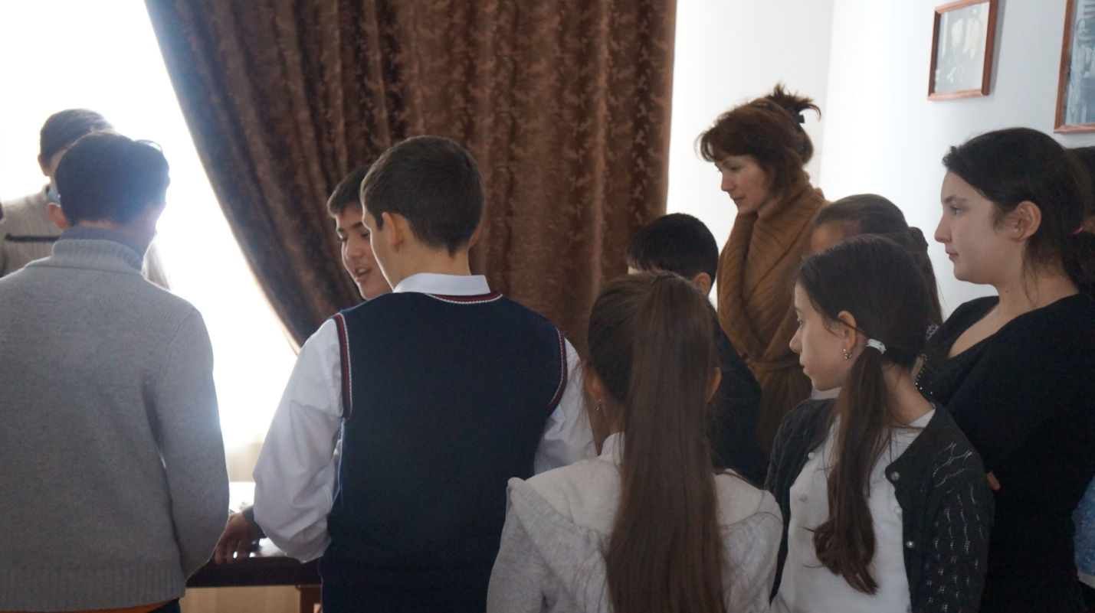
По завершении экскурсии ребятам дается рекомендация прочитать произведения А.П. Кешокова.

